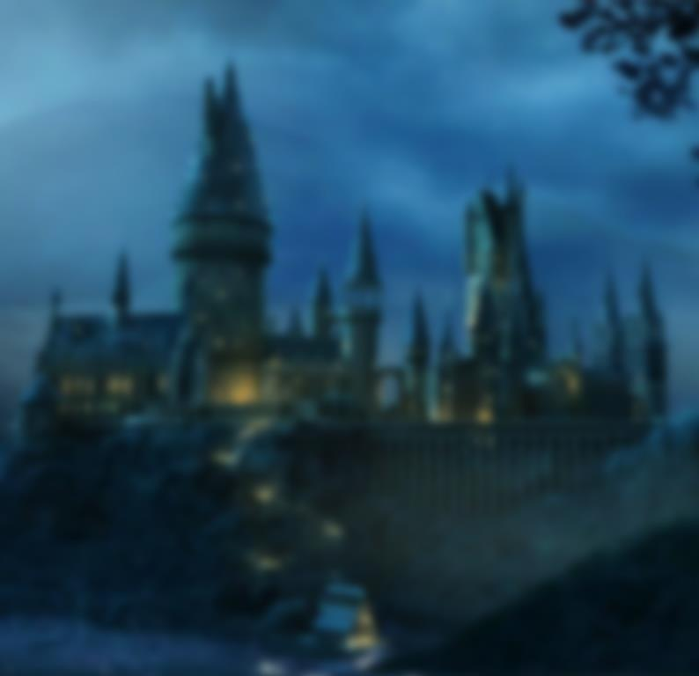

Harry Potter & de Geheime Kamer
Schrijfster: J.K Rowling
Verslag door: Sam Otten (VF1/2a)

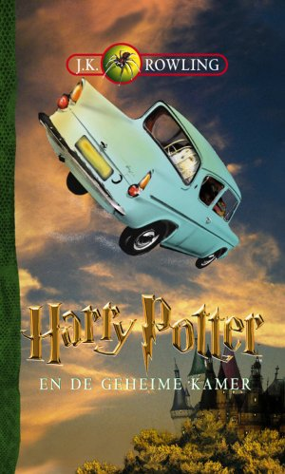

Boekgegevens:
Titel: Harry Potter En De Geheime Kamer
Schrijfster: J.K Rowling
Uitgever: De Harmonie / Standaard
Jaar van uitgave: 1998

Antwoorden op vragen over het boek:
Vraag 1: Beschrijf de omslag van het boek:
Ik zie een vliegende auto met op de achtergrond de hogeschool voor hocuspocus Zweinstein en wolken.

Vraag 2: Zou je het boek gekozen hebben als je alleen naar de omslag kijkt?
Nee, want het ziet er niet aantrekkelijk uit.

Vraag 3: Wat heeft de illustratie op de omslag te maken met het verhaal?
Harry Potter gaat in de vliegende auto naar het kasteel (Zweinstein)

Vraag 4: Wat is het onderwerp van het boek?
Vriendschap en magie.

Vraag 5: Tot welk genre behoort het verhaal?
Fantasy.

Vraag 6: Vindt je de titel goed gekozen?
Ja, want het boek gaat over Harry Potter en hij vindt een geheime kamer.

Vraag 7: Welk vertaal standpunt gebruikt de schrijfster?
Het is een alleswetende verteller bijvoorbeeld: “Hij neuzelde maar door en door en Harry raakte in een soort trans”

Personen:
Vraag 1 & 2: Wie zijn de hoofdpersonen?
Harry Potter
Harry spendeert de zomer weer bij zijn Dreuzel (Muggle) oom en tante, waar het leven geen pretje is. Even denkt hij dat het allemaal een droom is geweest, maar dan komen Ron en zijn broers hem bevrijden. Op 1 september gaat hij weer naar Zweinstein (Hogwarts) en alles lijkt normaal te zijn, totdat Harry een stem begint te horen die verder niemand hoort en er mensen worden versteend. Opnieuw wordt Harry een tijdje gehaat, terwijl hij en zijn vrienden op onderzoek uit gaan, aangezien zij dit niet kunnen laten. Harry ontdekt in dit schooljaar dat hij vrij veel met Voldemort gemeen heeft en dit wordt bevestigd wanneer hij opnieuw voor zijn vijand komt te staan: allebei halfbloed, opgevoed in de Dreuzelwereld (Muggle) als wees en met slangen kunnen praten.

Ron Wemel (Weasley)
Ron komt van een grote liefdevolle familie, iets wat Harry ook graag zou willen hebben. Ron is er echter niet altijd zo blij mee, omdat hij nogal tegen wat broers moet opboksen, maar hij zal altijd de eer verdedigen. Aangezien Ron erg loyaal is, helpt hij Harry altijd om een mysterie uit te volgen. Als Ginny in de Kamer blijkt te zijn, is het enige wat hij wil: zijn zusje redden.

Hermelien Griffel (Hermione Granger)
Hermelien (Hermione) is nog steeds de betweter als zij in het eerste jaar was, maar intussen meer geliefd door niet alleen Harry en Ron, maar ook andere studenten. Haar kennis wordt gewaardeerd. Hoewel ze nog steeds van de regels is, is te merken dat zij ook wel eens iets doet wat niet mag, bijvoorbeeld het maken van een Wisseldrank (Polyjuice Potion). Hermelien (Hermione) is bovendien degene die ontdekt dat het monster een basilisk is, maar wordt hierdoor wel versteend en komt pas terug tegen het einde van het boek.

Vraag 3: Met welk probleem krijgt de hoofdpersoon te maken en waarom is dat een probleem?
Harry krijgt te maken met een duistere tovenaar die de wereld wil veroveren en Harry wil vermoorden.

Vraag 4: Lost hij dat op?
Harry lost het op door met de tand van een basilisk het dagboek van Marten Villijn (Voldemort) te vernietigen

Vraag 5: Welke persoon zou je het liefst willen zijn?
Perkamentus (het schoolhoofd), omdat Perkamentus alles lijkt te weten en kunnen.

Vraag 6: Welke persoon zou je zeker niet willen zijn?
Jammerende Jenny (geest) omdat je dan de rest van je leven op een WC moet rondspoken.

Plaats en tijd:
Vraag 1: Op welke plaats speelt het boek zich voornamelijk af?
Zweinstein Hogeschool voor Hocus Pocus

Vraag 2: In welke tijd speelt het boek zich af?
Begin jaren 90. Ik weet dit van het internet.

Gebeurtenissen:

Vraag 1: Beschrijf kort hoe verhaal begint:
Het verhaal begint in de zomervakantie wanneer Harry bij zijn oom en tante op de Ligusterlaan logeert. Harry heeft het niet naar zijn zin en heeft heimwee naar Zweinstein. Een zakenpartner van oom Herman komt langs, maar dat wordt verstoord door Dobby de huiself. Dobby komt Harry waarschuwen dat hij dit jaar niet naar Zweinstein moet gaan. Harry gaat toch.

Vraag 2: Wat is volgens jou de belangrijkste gebeurtenis van het verhaal en waarom vind je dat?
De ontmoeting met Marten Villijn (Voldemort). Ik vind dit omdat Harry zo de geschiedenis van Voldemort leert. Zo komt hij ook meer over zichzelf te weten.

Vraag 3: Beschrijf kort hoe het verhaal afloopt:
Harry volgt de basilisk en komt uit in de geheime kamer. Daar ontmoet hij Marten Villijn (Voldemort in zijn jongere jaren). Deze heeft een stuk van zijn ziel in een dagboek gestopt. Harry vind in de sorteerhoed het zwaard van griffoender en verslaat hiermee de basilisk. En met de slachttand van de basilisk dood hij het dagboek met het stukje van de ziel van Villijn.

Vraag 4: Welke gebeurtenis maakte de diepste indruk op jou?
Het gevecht tussen de Basilisk en Harry, omdat Harry veel minder sterk dan de basilisk was. Het leek alsof Harry het niet ging redden maar toen kwam er hulp uit een onverwachte hoek. Perkamentus Fenix bracht de sorteerhoed met het zwaard erin.

Mijn mening over het boek:
Vraag 1: Vervalt

Vraag 2: Wat vind je van de omslag?
Ik vind de voorkant er te kinderachtig uitzien voor een Harry Potter boek. De achterkant daarentegen ziet er meer uit als een fantasy-boek.

Vraag 3: Zit het verhaal logisch in elkaar en waarom?
Ja het verhaal is in een chronologische volgorde gezet, zodat de lezer het verhaal goed kan begrijpen. Verder is het verdeeld in duidelijke hoofdstukken. Het is vanuit een leesbaar standpunt geschreven.

Vraag 4: Vind je het verhaal spannend of saai?
Ik vind het verhaal spannend. Ik wil steeds doorlezen. Omdat er veel cliffhangers inzitten en elk hoofdstuk op het vorige hoofdstuk aansluit, maakt dit boek zo boeiend.

Vraag 5: Is het verhaal zo geschreven dat het echt zou kunnen gebeuren?
Ik vind van niet. Als magie zou bestaan, wel. Anders totaal niet.

Vraag 6: Zou jij een ander dit boek aanraden en motiveer waarom wel of waarom niet.
Ja, als je van fantasy houdt, is dit boek een echte aanrader. Het boeit je van het begin tot het einde. Je kunt ieder deel van de Harry Potter boeken apart lezen.

Samenvatting:
Harry Potter is weer terug bij zijn oom en tante om de zomer door te brengen en hij wordt nog slechter behandelt dan eerst: zij vinden het vreselijk dat hij magie bezit. Wanneer Harry’s oom een belangrijke zakelijke deal wil sluiten, komt er echter een huiself op bezoek bij Harry. Dobby waarschuwt hem om niet terug te gaan naar Zweinstein (Hogwarts), maar Harry wil dit niet beloven. Daarom zorgt Dobby ervoor dat hij wordt opgesloten door zijn oom en tante, namelijk door een taart op de bezoekers te gooien. Gelukkig komen Ron en zijn tweelingbroers Fred en George hem bevrijden en brengt hij de laatste maand van de zomer bij de Wemels (Weasleys) door. Wanneer Harry en Ron naar platform 9 ¾ op 1 september willen gaan door de muur, is dit echter ineens geblokkeerd. Daarom besluiten de jongens de auto te gebruiken waarmee Harry ook bevrijd is, want deze kan vliegen. Natuurlijk heeft dit wel consequenties wanneer zij aankomen op Zweinstein (Hogwarts), maar ze mogen blijven.
Het lijkt erop alsof dit een normaal schooljaar wordt voor de vriendengroep Harry, Ron en Hermelien (Hermione), maar al snel hoort Harry ineens een stem die anderen niet horen in de gangen van de school. Ook worden er ineens personen versteend door iets onbekends terwijl er ook bekend wordt gemaakt dat de Geheime Kamer (Chamber of Secrets) is geopend. Harry, Ron en Hermelien (Hermione) gaan op onderzoek uit, zeker als Harry de stem blijft horen en er meer mensen worden versteend. De Kamer blijkt een legende te zijn die 50 jaar geleden ook geopend is geweest en toen verschillende Dreuzelfgeborene (Muggle-borns) heeft versteend, maar ook één heeft vermoord. De dader is destijds opgepakt, maar niemand weet wie het is en waar de Kamer ligt. Nadat Harry tegen een slang heeft gesproken tijdens een duelleerclub, wordt hij echter verdacht door de gehele school omdat de oprichter van Zwadderich (Slytherin) dit ook kon. De vrienden verdenken Draco Malfidus (Malfoy) ervan de erfgenaam van Zwadderich (Slytherin) te zijn, maar als zij Wisseldracht (Polyjuice Potion) in nemen om hem uit te horen, blijkt deze theorie al snel van de baan te zijn. Hij weet niet eens wie het wel heeft gedaan.
Dan vinden Ron en Harry een dagboek van Marten Vilijn (Tom Riddle) in de badkamer van de geest Jammerende Jenny (Moaning Myrtle). Hoewel het eerst niets lijkt te bevatten, valt het Harry op dat het dagboek helemaal schoon is nadat er inkt overheen is gevallen. Hij besluit erin te schrijven en dan krijgt hij contact met de eigenaar die hem laat zien wat er 50 jaar geleden is gebeurd: Hagrid blijkt de dader zijn geweest en het monster te hebben geholpen ontsnappen. Vlak daarna ontdekt Hermelien (Hermione) wat er voor een monster in de Kamer verborgen zit, maar ze wordt versteend voordat zij het kan vertellen aan haar vrienden. Wanneer Harry en Ron naar Hagrid toe gaan om het over de Kamer en het monster te hebben, wordt Hagrid opgepakt door de Minister van Toverkunst en Lucius Malfidus (Malfoy) zorgt ervoor dat Perkamentus (Dumbledore) wordt geschorst vanwege de aanvallen binnen de school. Net voordat zij weggaan, laten zij tips achter voor Harry en Ron: volg de spinnen (Hagrid) en dat er altijd hulp zal geboden worden binnen de school wanneer diegene hem trouw is (Perkamentus). Het eerste volgen ze op, ook al is Ron niet zo gek op spinnen. Uiteindelijk blijkt het een gevaarlijk geintje te zijn, want Aragog - een enorme spin die 50 jaar geleden uit de school is ontsnapt door Hagrid - laat zijn familie toe om hen op te eten. Gelukkig komt de auto, intussen met een eigen wil, hen redden. Ze zijn echter wel te weten gekomen dat het niet Hagrid was die de Kamer heeft geopend en dat de student die is vermoord 50 jaar geleden, is gedood op het toilet.
Harry concludeert dat dit Jammerende Jenny (Moaning Myrtle) moet zijn geweest en ze willen naar de wc gaan als professor Anderling (McGonagall) hen ziet. Daarom gaan ze naar Hermelien (Hermione), ook al kan zij hen niet verstaan. Dan vindt Harry echter een briefje in haar hand waar het antwoord op het raadsel van het monster vermeld staat: het is een basilisk, een grote dodelijke slang. Als Harry en Ron dit willen vertellen aan de professoren, horen zij ineens dat Ginny Wemel (Weasley) de Kamer is ingetrokken en dat Smalhart (Lockhart), een professor die vol van zichzelf is door zijn zogenaamde avonturen, het monster zal verslaan. Ze gaan naar hem toe om hem de informatie die zij hebben te geven, maar dan blijkt dat hij op de vlucht wil slaan. Harry en Ron nemen hem mee naar de wc van Jammerende Jenny (Moaning Myrtle) en gaan met z’n drieën de Kamer in. Echter voert Smalhart (Lockhart) dan een geheugenwisspreuk uit die op zichzelf kaatst door de kapotte toverstok van Ron. De tunnel stort een beetje in, waardoor alleen Harry door kan gaan. Opnieuw komt hij oog in oog te staan met Voldemort, maar dan een jongere herinnering van zichzelf: Marten Vilijn (Tom Riddle). Ginny Weasley heeft de Kamer geopend en ligt nu bijna levensloos in de Kamer doordat hij haar leven uit haar zuigt om zelf weer een echte persoon te worden. Dit mislukt echter als Harry, met de hulp van een Fenix en een zwaard, de basilisk verslaat en het dagboek vernietigd. Ginny wordt wakker en Harry en Ron worden beloond voor hun daden.

